
CORPORACIÓN UNIVERSITARIA DEL HUILA – CORHUILA

Resumen Modulo 7: Switching Ethernet

Integrantes:
Bedoya Montealegre Brayan Smith
Barrero Giraldo Harold Camilo
Molina Fierro Jhon Sebastián

Facultad De Ingeniería, Corporación Universitaria del Huila-CORHUILA
Telemática I
Docente: Álvaro Hernán Alarcón López
25 de septiembre del 2025
Contenido
Marco Teórico: Switching Ethernet 3
Introducción 3
Tramas de Ethernet 4
Subcapa MAC 5
Campos de trama de Ethernet 6
Dirección MAC de Ethernet 7
Dirección MAC y hexadecimal 8
Procesamiento de tramas 9
Dirección MAC de unicast 10
Dirección MAC broadcast 11
Tabla de direcciones MAC 11
Fundamentos de switches 11
Switch, Aprendiendo y Reenviando 12
Filtrado de tramas 14
Velocidades y métodos de reenvío del switch 16
Métodos de reenvío de tramas de los switches Cisco 16
Switching por método de corte 17
Almacenamiento en búfer de memoria en los switches 18
Configuración de dúplex y velocidad 18
Auto-MDIX (MDIX automático) 19

LISTA DE FIGURAS
Ilustración 1 4
Ilustración 2 5
Ilustración 3 6
Ilustración 4 7
Ilustración 5 7
Ilustración 6 8
Ilustración 7 9
Ilustración 8 9
Ilustración 9 12
Ilustración 10 13
Ilustración 11 14
Ilustración 12 15
Ilustración 13 15
Ilustración 14 16
Ilustración 15 19
Ilustración 16 20

LISTA DE TABLAS
Tabla 1 18

Introducción
Ethernet y WLAN son las dos tecnologías LAN más usadas hoy en día. Ethernet, muy popular por soportar hasta 100 Gbps, es clave para todo administrador o arquitecto de red. En este módulo se trabaja con Wireshark para analizar tramas Ethernet, se exploran las direcciones MAC de los dispositivos y se incluyen videos instructivos. Al finalizar, estarás en capacidad de crear una red conmutada con Ethernet.
Ethernet and WLAN are the two most widely used LAN technologies today. Ethernet, very popular for supporting speeds of up to 100 Gbps, is key for any network administrator or architect. This module uses Wireshark to analyze Ethernet frames, explores device MAC addresses, and includes instructional videos. Upon completion, you'll be able to create a switched network with Ethernet.

Objetivo general
Comprender y aplicar los fundamentos de Ethernet y WLAN, incluyendo el análisis de tramas, direcciones MAC, funcionamiento de switches, métodos de conmutación, configuración de velocidad y dúplex, así como el uso de herramientas como Wireshark, con el fin de diseñar, implementar y optimizar redes LAN cableadas e inalámbricas de manera eficiente y confiable.

Objetivo especifico
Identificar y aplicar correctamente el tipo de cableado y la configuración de interfaces en switches y routers, incluyendo el uso de la función Auto-MDIX, para garantizar la conectividad adecuada entre dispositivos de red.

Marco Teórico: Switching Ethernet
1. Introducción al Switching Ethernet
Ethernet se ha consolidado como la tecnología de red de área local (LAN) más utilizada en el mundo. Su eficiencia radica en la capacidad de los switches para segmentar dominios de colisión y garantizar un tráfico más ordenado, disminuyendo las colisiones en comparación con los antiguos hubs. Los switches trabajan en la capa de enlace de datos (Capa 2 del modelo OSI) y utilizan direcciones físicas (MAC) para tomar decisiones de reenvío[1] [3]
Tramas de Ethernet
La trama Ethernet es la unidad fundamental de transmisión de datos dentro de una red LAN. Su estructura contiene campos clave: preámbulo, direcciones MAC de origen y destino, tipo/longitud, datos y FCS (Frame Check Sequence). Estos campos permiten garantizar la correcta entrega y detección de errores. La comprensión de la trama es esencial, ya que los switches la interpretan para decidir hacia qué puerto reenviar la información [2]
Dirección MAC de Ethernet
Cada dispositivo de red posee una dirección MAC única de 48 bits, asignada por el fabricante. Estas direcciones son grabadas en la tarjeta de red y sirven como identificadores físicos. Los switches utilizan las direcciones MAC para asociar dispositivos con puertos específicos, construyendo así un mapa lógico de la red. Esto constituye la base del switching eficiente, evitando que los datos se propaguen innecesariamente por toda la LAN [2]

Tramas de Ethernet
Ethernet es una tecnología LAN por cable que utiliza medios como pares trenzados, fibra óptica o coaxial. Su principal alternativa actual es la WLAN (inalámbrica). Opera en la capa de enlace de datos (subcapa MAC) y en la capa física, con estándares IEEE 802.2 y 802.3. Soporta velocidades de 10 Mbps, 100 Mbps, 1 Gbps, 10 Gbps, 40 Gbps y hasta 100 Gbps.

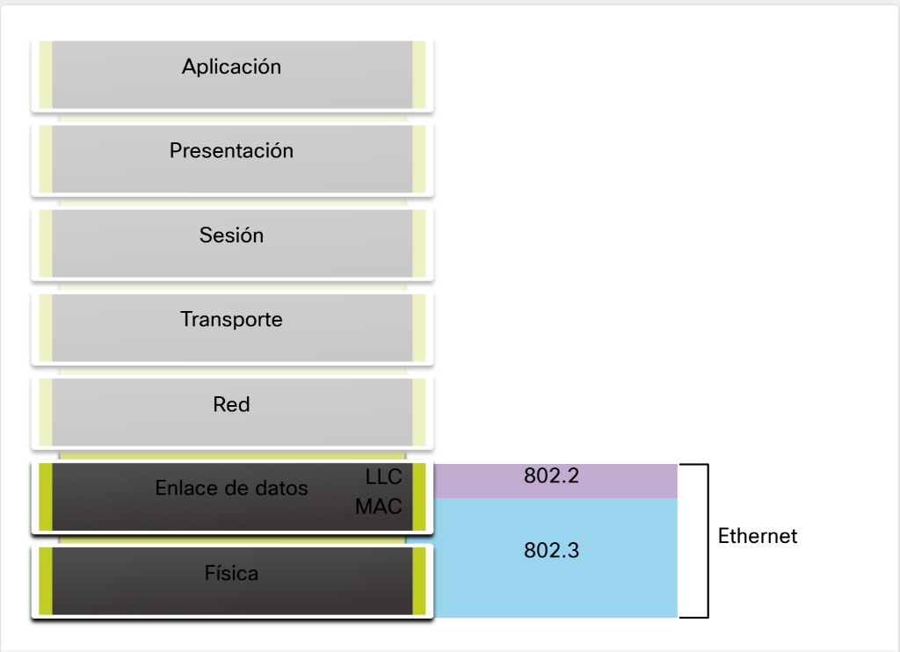
Ilustración 1

La capa de enlace de datos (IEEE 802) se divide en dos subcapas: LLC (Logical Link Control, IEEE 802.2) y MAC (Media Access Control, IEEE 802.3/802.11/802.15).
La subcapa LLC conecta las capas superiores con el hardware, identifica el protocolo de red utilizado (IPv4, IPv6, etc.) y permite que varios protocolos de capa 3 compartan la misma interfaz.
La subcapa MAC, implementada en hardware, encapsula los datos, controla el acceso al medio, gestiona el direccionamiento de enlace y se integra con la capa física.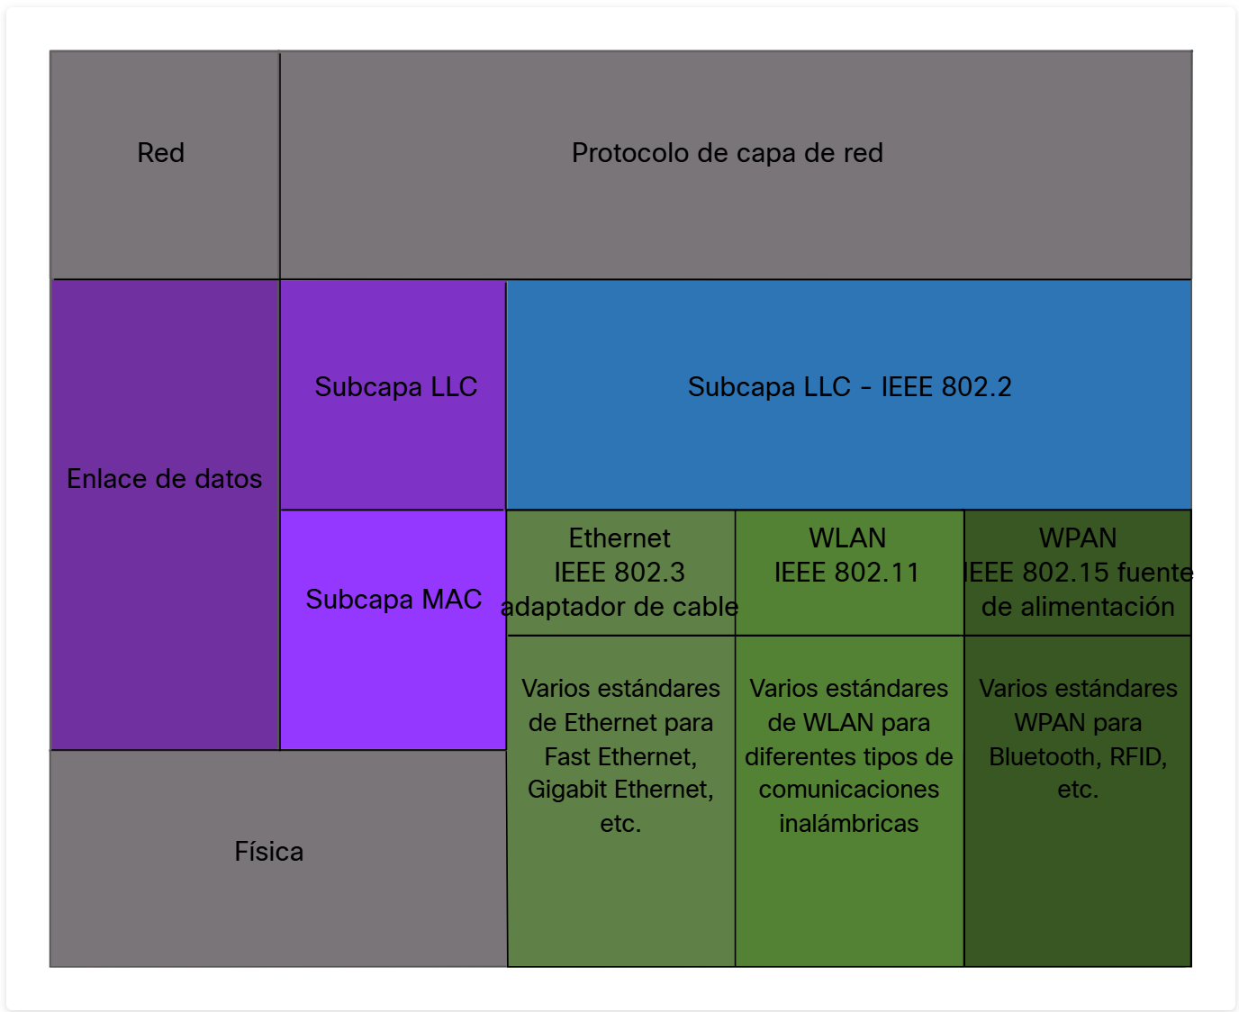
Ilustración 2

Subcapa MAC
La subcapa MAC (IEEE 802.3) cumple dos funciones principales: la encapsulación de datos y el acceso a los medios. En la encapsulación de datos, crea la trama Ethernet formada por cabecera, datos y verificación, añade las direcciones MAC de origen y destino, e incluye un campo FCS para la detección de errores. En el acceso a los medios, define cómo los dispositivos utilizan el medio físico (cobre, fibra, etc.); anteriormente se usaba CSMA/CD, pero en la actualidad se emplean enlaces conmutados que evitan colisiones.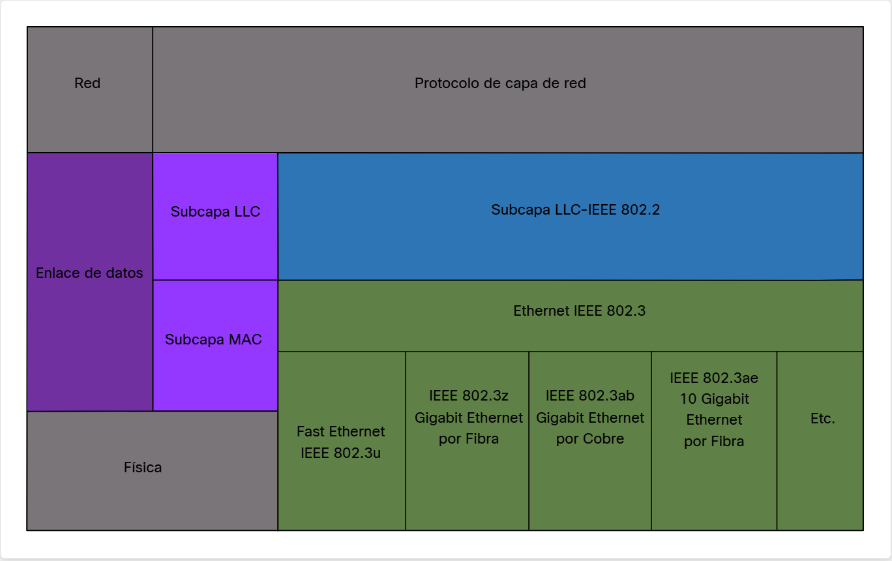
Ilustración 3
El Ethernet heredado (antiguo) utilizaba una topología en bus o con hubs, donde todos los dispositivos compartían el mismo medio. Operaba en half-dúplex, lo que significaba que solo un dispositivo podía transmitir a la vez. Para gestionar el acceso usaba el método CSMA/CD (Carrier Sense Multiple Access with Collision Detection): primero escuchaba el medio antes de transmitir, y si dos dispositivos enviaban al mismo tiempo, ocurría una colisión; esta se detectaba y se aplicaba un algoritmo de retroceso para reintentar la transmisión. Su ventaja era que permitía que varios equipos compartieran un mismo cable, pero presentaba como gran desventaja las colisiones frecuentes, que reducían la eficiencia.
En cambio, el Ethernet actual (moderno) se basa en switches y emplea enlaces full-dúplex, lo que permite transmitir y recibir simultáneamente en cada enlace punto a punto. Esto elimina la necesidad de CSMA/CD, ya que no existen colisiones. El resultado son comunicaciones más rápidas, estables y eficientes.

Campos de trama de Ethernet
El rango válido de una trama Ethernet es de 64 a 1518 bytes (sin contar el preámbulo). Si una trama tiene menos de 64 bytes, se considera un fragmento de colisión o trama corta y se descarta. Si supera los 1518 bytes, se clasifica como trama jumbo, la cual muchos switches y tarjetas de red modernas pueden soportar. En general, cualquier trama que quede fuera de este rango se descarta por considerarse inválida, ya sea por colisiones o ruido.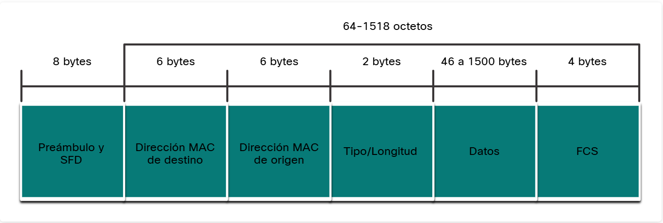
Ilustración 4

Dirección MAC de Ethernet
Las direcciones IPv4 se representan en decimal y binario, mientras que las IPv6 y las direcciones MAC se expresan en hexadecimal, que utiliza los dígitos del 0 al 9 y las letras de la A a la F (16 símbolos). En este sistema, 1 dígito hexadecimal equivale a 4 bits binarios. Una dirección MAC tiene 48 bits, representados con 12 dígitos hexadecimales.
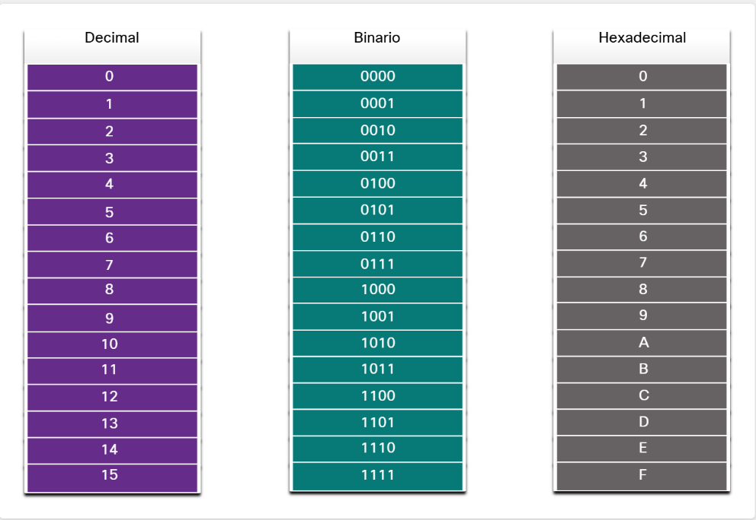
Ilustración 5

Un byte puede representarse como dos dígitos hexadecimales.
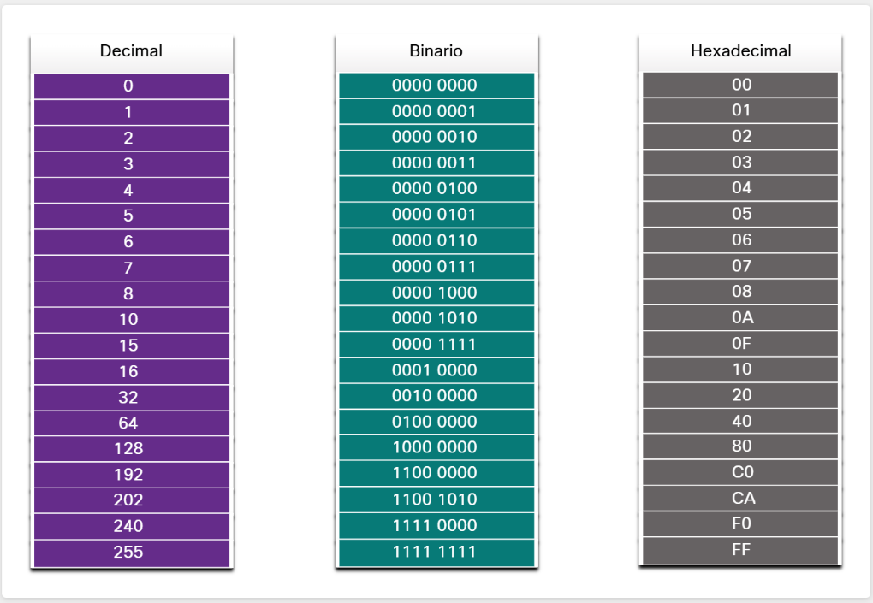
Ilustración 6
En hexadecimal se muestran los ceros iniciales para completar el byte (ej: 00001010 → 0A). Sus formas más comunes de escribir hex son:
- 0x73
- 73H
- 73₁₆
Para convertir entre decimal y hex, lo más práctico es pasar primero por binario.

Dirección MAC y hexadecimal
En Ethernet, cada dispositivo tiene una dirección MAC única que identifica su tarjeta de red (NIC). Su mejor representación seria:
Una dirección MAC = 48 bits = 6 bytes = 12 dígitos hexadecimales.
Esta dirección sirve para identificar origen y destino en la capa de enlace de datos (OSI). Siendo el “número de identidad” físico de cada tarjeta de red en una LAN.
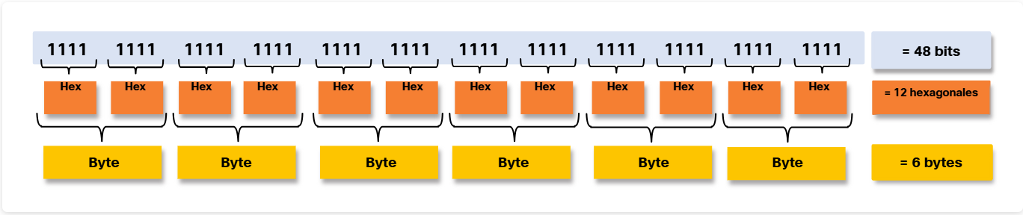
Ilustración 7
Cada MAC debe ser única, con el IEEE se da a cada fabricante un código de 24 bits (3 bytes) llamado OUI. El fabricante usa ese OUI como los primeros 6 dígitos hex de la MAC, con esto, los últimos 6 dígitos los asigna el fabricante para identificar cada dispositivo, o sea, la MAC se compone de OUI (fabricante) + número único del dispositivo.
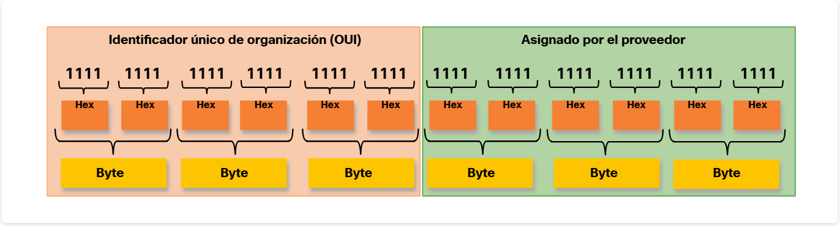
Ilustración 8
Cada fabricante recibe un OUI (Organizationally Unique Identifier) del IEEE para identificar sus dispositivos. Por ejemplo, 00-60-2F corresponde a Cisco. A este OUI se le añaden otros 3 bytes definidos por el fabricante, formando así la dirección MAC completa (ejemplo: 00-60-2F-3A-07-BC).
Aunque el fabricante debe garantizar que no existan duplicados, pueden ocurrir por errores de fabricación, problemas en máquinas virtuales o cambios manuales mediante software. En esos casos, la solución es cambiar la MAC, ya sea con una nueva tarjeta de red o ajustándola en software.

Procesamiento de tramas
Cada tarjeta de red (NIC) posee una dirección física única llamada MAC (Media Access Control), también conocida como BIA (Burned-In Address) porque está grabada en la ROM de la tarjeta. Por ejemplo: 00:1A:2B:3C:4D:5E.
Al encender el computador, la NIC copia su dirección MAC desde la ROM hacia la RAM para que el sistema operativo la utilice, actuando como su “identificación” en la red.
En una trama Ethernet, siempre se incluyen dos direcciones:
MAC de origen: La del dispositivo que envía.
MAC de destino: La del dispositivo que recibe.
Ejemplo: si PC1 (AA:BB:CC:DD:EE:01) envía datos a PC2 (AA:BB:CC:DD:EE:02), la trama llevará:
Origen: AA:BB:CC:DD:EE:01
Destino: AA:BB:CC:DD:EE:02.
Aunque la MAC está grabada en hardware, los sistemas modernos permiten cambiarla temporalmente por software. Esto puede servir para conectarse a redes que filtran por MAC, aunque demuestra que dicho filtrado no es totalmente seguro, ya que la dirección puede ser suplantada.
Al recibir una trama, la NIC revisa la MAC de destino:
Si coincide con la suya: La acepta.
Si no coincide: La descarta.
Excepciones: también acepta tramas broadcast (FF:FF:FF:FF:FF:FF, para todos) y multicast (si pertenece al grupo).

Dirección MAC de unicast
En Ethernet, se utilizan diferentes direcciones MAC para las comunicaciones de unicast, broadcast y multicast de capa 2. Una dirección MAC de unicast es la dirección única que se utiliza cuando se envía una trama desde un único dispositivo de transmisión a un único dispositivo de destino.
Paso a paso de cómo es el flujo de unicast
- Unicast en IP y MAC
- Cuando un host quiere comunicarse con otro (ej: 192.168.1.5 → 192.168.1.200), se usan dos direcciones:
    - IP destino (unicast) → va en el encabezado del paquete IP.
    - MAC destino (unicast) → va en el encabezado de la trama Ethernet.
- Ambas direcciones (IP + MAC) trabajan juntas para que los datos lleguen al host correcto.
- Cómo se obtiene la MAC destino
- Si el host solo conoce la IP, necesita averiguar la MAC correspondiente:
  - En IPv4 → usa ARP (Address Resolution Protocol).
  - En IPv6 → usa ND (Neighbor Discovery).
- Regla importante
- La MAC de origen siempre es unicast, porque identifica de manera única al dispositivo que envía la trama.

Dirección MAC broadcast
El Broadcast en Ethernet es la trama que va a todos los dispositivos de la LAN con su dirección MAC destino: FF:FF:FF:FF:FF:FF mientras el switch la envía por todos los puertos, menos por donde llegó. El Router no la reenvía (se queda en la red local) y en IPv4, la dirección de destino con todos los bits en 1 indica “para todos en la red”.
Paso a paso de cómo es el flujo de broadcast
- Host origen genera el mensaje quiere que todos lo reciban.
- Encapsulación:
  - IP destino = broadcast (ej. 192.168.1.255).
  - MAC destino = FF:FF:FF:FF:FF:FF.
- Switch recibe la trama y la inunda a todos los puertos, excepto por donde entró.
- Todos los hosts de la LAN reciben la trama y la procesan porque la MAC es broadcast.
- Finalmente, el Router no reenvía porque el broadcast queda limitado al dominio de broadcast (la red local).

Tabla de direcciones MAC

Fundamentos de switches
Ahora que sabe todo acerca de las direcciones MAC Ethernet, es hora de hablar sobre cómo un switch utiliza estas direcciones para reenviar (o descartar) tramas a otros dispositivos de una red. Si un switch acaba de reenviar cada trama que recibió todos los puertos, su red estaría tan congestionada que probablemente se detendría por completo.
Un switch Ethernet de capa 2 usa direcciones MAC de capa 2 para tomar decisiones de reenvío. No tiene conocimiento de los datos (protocolo) que se transportan en la porción de datos de la trama, como un paquete IPv4, un mensaje ARP o un paquete IPv6 ND. El switch toma sus decisiones de reenvío basándose únicamente en las direcciones MAC Ethernet de capa 2.
Un switch Ethernet examina su tabla de direcciones MAC para tomar una decisión de reenvío para cada trama, a diferencia de los hubs Ethernet heredados que repiten bits en todos los puertos excepto el puerto entrante. En la ilustración, se acaba de encender el switch de cuatro puertos. La tabla muestra la tabla de direcciones MAC que aún no ha aprendido las direcciones MAC para las cuatro PC conectadas.
Nota: Las direcciones MAC se acortan a lo largo de este tema con fines de demostración.
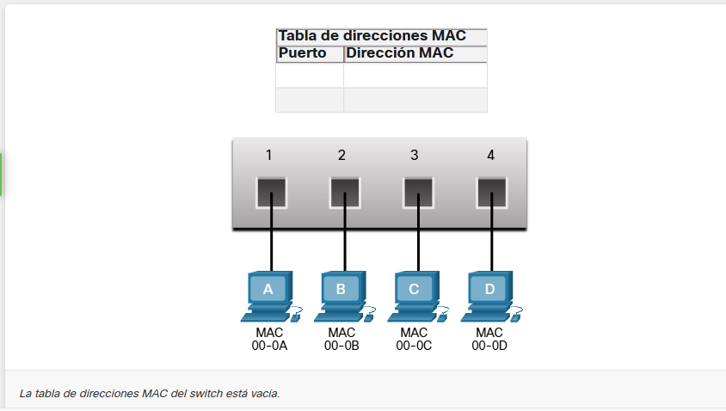
Ilustración 9
Nota: En ocasiones, la tabla de direcciones MAC se denomina tabla de memoria de contenido direccionable (CAM). Aunque el término “tabla CAM” es bastante común, en este curso nos referiremos a ella como “tabla de direcciones MAC”.

Switch, Aprendiendo y Reenviando
El switch arma la tabla de direcciones MAC de manera dinámica después de examinar la dirección MAC de origen de las tramas recibidas en un puerto. El switch reenvía las tramas después de buscar una coincidencia entre la dirección MAC de destino de la trama y una entrada de la tabla de direcciones MAC.
Examinar la dirección MAC de Origen
Se revisa cada trama que ingresa a un switch para obtener información nueva. Esto se realiza examinando la dirección MAC de origen de la trama y el número de puerto por el que ingresó al switch. Si la dirección MAC de origen no existe, se la agrega a la tabla, junto con el número de puerto de entrada. Si la dirección MAC de origen existe, el switch actualiza el temporizador de actualización para esa entrada. De manera predeterminada, la mayoría de los switches Ethernet guardan una entrada en la tabla durante cinco minutos.
En la figura, por ejemplo, la PC-A está enviando una trama Ethernet a la PC-D. La tabla muestra que el switch agrega la dirección MAC para PC-A a la tabla de direcciones MAC.
Nota: Si la dirección MAC de origen existe en la tabla, pero en un puerto diferente, el switch la trata como una entrada nueva. La entrada se reemplaza con la misma dirección MAC, pero con el número de puerto más actual.
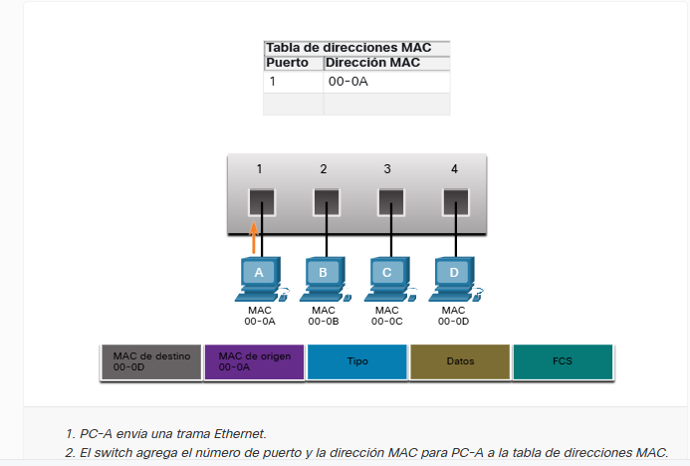
Ilustración 10
Buscar dirección MAC de destino
Si la dirección MAC de destino es una dirección de unicast, el switch busca una coincidencia entre la dirección MAC de destino de la trama y una entrada en la tabla de direcciones MAC. Si la dirección MAC de destino está en la tabla, reenvía la trama por el puerto especificado. Si la dirección MAC de destino no está en la tabla, el switch reenvía la trama por todos los puertos, excepto el de entrada. Esto se conoce como unicast desconocida.
Como se muestra en la figura, el switch no tiene la dirección MAC de destino en su tabla para PC-D, por lo que envía la trama a todos los puertos excepto el puerto 1.Nota: Si la dirección MAC de destino es de broadcast o de multicast, la trama también se envía por todos los puertos, excepto el de entrada.
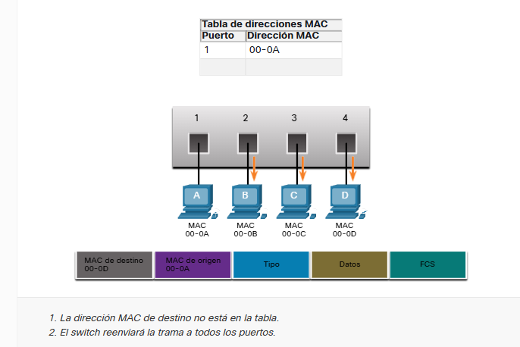
Ilustración 11

Filtrado de tramas
A medida que un switch recibe tramas de diferentes dispositivos, puede completar la tabla de direcciones MAC examinando la dirección MAC de cada trama. Cuando la tabla de direcciones MAC del switch contiene la dirección MAC de destino, puede filtrar la trama y reenviar un solo puerto.
PC-D a switch
En la figura, PC-D responde a PC-A. El switch ve la dirección MAC de PC-D en la trama entrante en el puerto 4. A continuación, el switch coloca la dirección MAC de PC-D en la tabla de direcciones MAC asociada con el puerto 4.
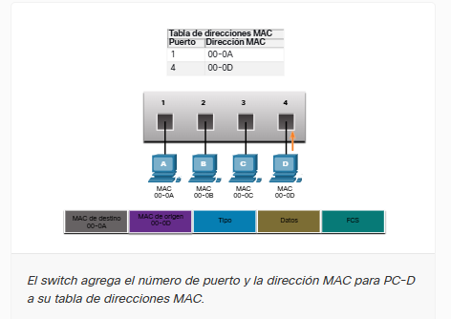
Ilustración 12
Switch a PC-A
A continuación, dado que el switch tiene la dirección MAC de destino para la PC-A en la Tabla de direcciones MAC, enviará la trama solo al puerto 1, como se muestra en la figura.
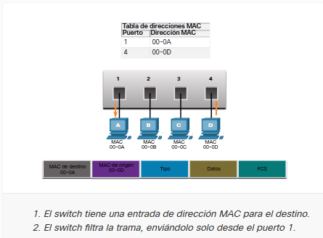
Ilustración 13
PC-A a Switch a PC-D
A continuación, PC-A envía otra trama a PC-D como se muestra en la figura. La tabla de direcciones MAC ya contiene la dirección MAC para PC-A; por lo tanto, el temporizador de actualización de cinco minutos para esa entrada se restablece. Luego, debido a que la tabla de switch contiene la dirección MAC de destino para PC-D, envía la trama solo por el puerto 4.
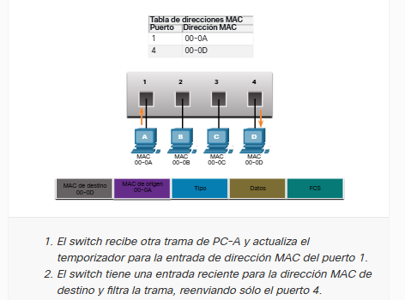
Ilustración 14
Envío de una trama al Gateway predeterminado
Cuando un dispositivo tiene una dirección IP ubicada en una red remota, la trama de Ethernet no se puede enviar directamente al dispositivo de destino. En cambio, la trama de Ethernet se envía a la dirección MAC del Gateway predeterminado: el Router.
En la ilustración, haga clic en Reproducir para ver una demostración de cómo la PC-A se comunica con el Gateway predeterminado.

Velocidades y métodos de reenvío del switch

Métodos de reenvío de tramas de los switches Cisco
Existen dos métodos de reenvió de tramas y hay buenas razones para usar uno en lugar del otro, dependiendo de la situación.
Los switches utilizan uno de los siguientes métodos para el switching de datos entre puertos de red:
- Switching de almacenamiento y envío
Este método funciona recibiendo la trama completa y calcula el CRC, el cual se basa en la cantidad de bits (unos) presentes para detectar posibles errores. Si el CRC confirma que la trama es válida, el switch localiza la dirección de destino y reenvía la trama por el puerto adecuado.
- Switching por método de corte
Este método funciona como reenviando la trama antes de que se reciba por completo y lo mínimo que debe hacer es leer la dirección de destino para que la trama se pueda enviar.

El store-and-forward switching lo que hace es verificar las tramas antes de enviarlas, descartando las que contienen errores para evitar asi el consumo innecesario de ancho de banda. Además, permite realizar análisis de calidad de servicio (QoS), clasificando las tramas según su prioridad. Esto es esencial en redes convergentes, donde, por ejemplo, el tráfico de voz sobre IP debe transmitirse con mayor prioridad que la navegación web.

Switching por método de corte
Este tipo de switching, lo que hace es que el switch empiece a reenviar los datos apenas recibe los primeros bytes de la trama, sin esperar a que llegue por completa. Solo almacena lo necesario para leer la dirección MAC de destino (ubicada en los primeros 6 bytes después del preámbulo), consulta su tabla de direcciones y decide por qué puerto enviarla. A diferencia de otros métodos, no verifica si hay errores en la trama, simplemente la reenvía de inmediato.
En esta parte se presentan dos variantes del cut-through switching:
- Switching de reenvío rápido
El fast-forward switching es el método más rápido porque reenvía el paquete apenas lee la dirección de destino, sin esperar a recibirlo completo. Esto reduce la latencia al mínimo, ya que el reenvío empieza desde el primer bit recibido hasta el primer bit transmitido. Sin embargo, como no se verifica si el paquete tiene errores, a veces se pueden enviar datos defectuosos, aunque la tarjeta de red de destino se encarga de descartarlos.

- Switching libre de fragmentos
El fragment-free switching es un método intermedio que combina lo mejor de store-and-forward y fast-forward. Aquí, el switch guarda los primeros 64 bytes de la trama antes de reenviarla, porque es en esa parte donde suelen ocurrir la mayoría de errores y colisiones. De esta forma, se logra una verificación rápida para asegurar que no haya fallos al inicio de la transmisión. Así, ofrece menos latencia que el store-and-forward pero mayor confiabilidad que el fast-forward, encontrando un balance entre velocidad y calidad en la entrega de datos.
Algunos switches pueden trabajar de forma adaptable: usan cut-through switching para reenviar tramas rápidamente, pero si detectan que la cantidad de errores supera un límite configurado por el usuario, cambian automáticamente al store-and-forward para asegurar mayor precisión. Si los errores vuelven a estar por debajo del umbral, el switch regresa al modo cut-through, equilibrando así velocidad y confiabilidad según las condiciones de la red.

Almacenamiento en búfer de memoria en los switches
Un switch Ethernet puede almacenar tramas temporalmente en un búfer antes de enviarlas, ya sea para esperar que el puerto de destino quede libre o por congestión en la red. Existen dos métodos principales de almacenamiento en memoria intermedia.
Tabla 1
Método | Descripción
Memoria basada en puerto | - En la memoria basada en puerto, las tramas que entran al switch se almacenan en colas específicas para cada puerto de entrada y salida. Esto significa que cada puerto administra sus propios datos de forma independiente. Una trama solo puede salir cuando todas las anteriores en esa cola ya fueron transmitidas. El problema de este método es que, si un puerto de destino está ocupado, una sola trama puede retrasar la transmisión de todas las demás en esa cola, aunque otras estén listas y los puertos de destino sí estén libres.
Memoria Compartida | - En la memoria compartida, todas las tramas se guardan en un único búfer común para todos los puertos del switch. La memoria se asigna de manera dinámica según la necesidad de cada puerto, lo que hace que sea más flexible. Este método permite que una trama recibida en un puerto pueda transmitirse directamente a otro sin necesidad de moverla entre diferentes colas. Gracias a esto, se mejora la eficiencia y se reducen los retrasos cuando varios puertos necesitan transmitir al mismo tiempo.

El almacenamiento en búfer de memoria compartida permite guardar tramas más grandes y reducir descartes, lo cual resulta clave en la conmutación asimétrica, ya que permite manejar diferentes velocidades en los puertos, como conectar un servidor a 10 Gbps y PCs a 1 Gbps.

Configuración de dúplex y velocidad
La configuración básica de un switch incluye el ancho de banda y el modo dúplex de cada puerto, que deben coincidir con los del dispositivo conectado para evitar errores. En Ethernet, existen dos tipos de dúplex: medio y completo.
En el dúplex completo - ambos extremos pueden enviar y recibir datos al mismo tiempo.
En el semidúplex solo un extremo transmite por vez, lo que limita la comunicación simultánea.
La autonegociación es una función de switches y NICs que permite a los dispositivos acordar automáticamente la mejor velocidad y el modo dúplex. Si ambos la soportan, se elige dúplex completo y la mayor velocidad posible.
Nota: Esto quiere decir que, normalmente, tanto los switches de Cisco como las tarjetas de red Ethernet (NIC) están configurados para que ellos mismos acuerden automáticamente la velocidad (10, 100 o 1000 Mbps) y el modo dúplex (completo o semidúplex).
- La falta de coincidencia dúplex ocurre cuando un puerto trabaja en semidúplex y el otro en dúplex completo, causando problemas de rendimiento en enlaces Ethernet de 10/100 Mbps.
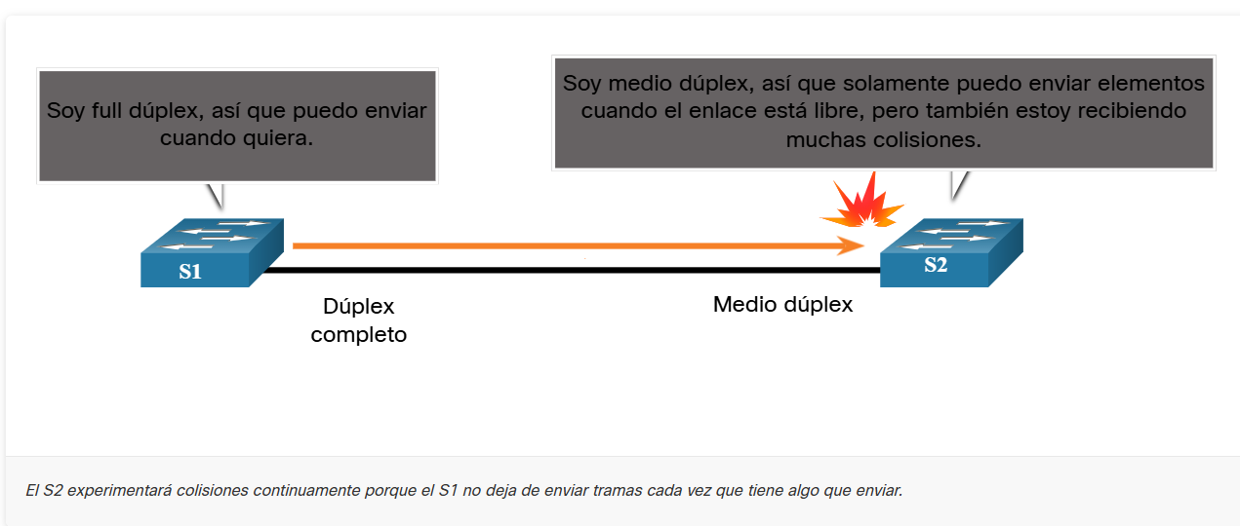
Ilustración 15
La falta de coincidencia dúplex ocurre cuando los puertos no quedan con la misma configuración tras la autonegociación o por una mala reconfiguración manual. Para evitarlo, se recomienda que ambos lados usen la misma opción y configurar siempre los puertos en dúplex completo.

Auto-MDIX (MDIX automático)
Antes era necesario usar cable cruzado o directo según el tipo de dispositivos conectados.
Por ejemplo, la figura identifica el tipo de cable correcto necesario para interconectar dispositivos de switch a switch, switch a router, switch a host o router a host. Se utiliza un cable cruzado cuando se conectan dispositivos similares, y un cable directo para conectarse a dispositivos diferentes.
Nota: Una conexión directa entre un router y un host necesita un cable cruzado.
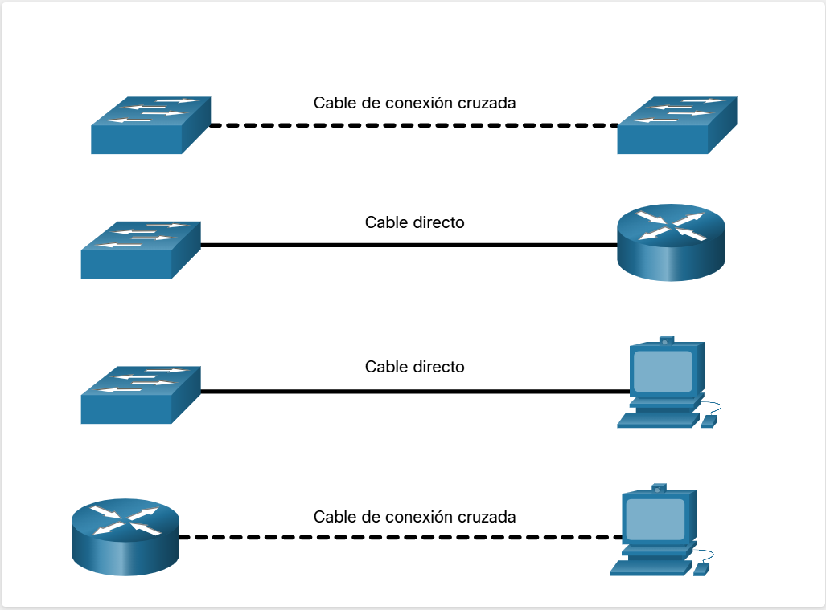
Ilustración 16
Hoy en día, la mayoría de dispositivos usan auto-MDIX, lo que permite que el switch detecte automáticamente el tipo de cable (directo o cruzado) y ajuste la interfaz, facilitando la conexión sin importar el dispositivo en el otro extremo.
La función auto-MDIX viene activada por defecto en switches con Cisco IOS 12.2(18)SE o superior, pero puede deshabilitarse. Por eso se recomienda usar siempre el cable correcto y, si es necesario, reactivar la función con el comando mdix auto.

CONCLUSIONES
    - La elección correcta del tipo de cable (directo o cruzado) fue durante mucho tiempo fundamental para establecer conexiones exitosas entre dispositivos de red.

    - Aunque hoy la mayoría de switches modernos cuentan con la función Auto-MDIX, es importante conocer el uso tradicional de los cables para comprender mejor la infraestructura de red.

    - El Auto-MDIX facilita la conexión al detectar y configurar automáticamente el tipo de cable requerido, lo que reduce errores y simplifica la instalación.

    - Aun con esta tecnología, se recomienda no depender totalmente de ella, ya que puede estar deshabilitada en algunos equipos; por eso es necesario dominar el criterio técnico del cableado.

    - El conocimiento de estas prácticas nos asegura que el administrador de red pueda resolver problemas de conectividad y garantizar un mejor desempeño en la comunicación entre dispositivos.

REFERENCIAS
[1] E. Ariganello, Redes Cisco. Guía de estudio para la certificación CCNA Routing y Switching. Barcelona, España: Marcombo, 2017.
[2] Cisco Networking Academy, Course Launch, NetAcad. [En línea]. Disponible en: https://www.netacad.com/launch?id=a53879b5-08f2-43cd-b928-30760a9fab36&tab=curriculum&view=f72949c3-690c-5b47-bb2b-d97d6aa1bdc4
[3] E. Ariganello, Redes Cisco. Guía de estudio para la certificación CCNA Routing y Switching. Barcelona, España: Marcombo, 2017. ISBN: 9788426725119.

